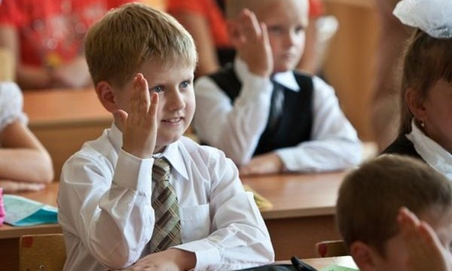
1 сентября 2016 года – день знаний
1 сентября школьники, студенты, преподаватели и все, кто имеет или когда-либо имел отношение к образовательному процессу, отмечают День знаний. Официально этот праздник появился в государственном календаре в 1984 году, однако 1 сентября на протяжении многих лет было особенным днем и не только для школьников. Что же предшествовало появлению учебного праздника и почему именно в первый осенний день начинается новый учебный год?
Дата 1 сентября была выбрана не случайно. Во многих школах на Руси занятия уже начинались в первый осенний день. Причиной этому было то, что на Руси долгое время встречали в этот день Новый год. После того, когда Петр Первый повелел перенести новогодние праздники на 1 января, начало учебы оставили на прежней дате, чтобы не прерывать учебный процесс длительным перерывом и не переносить продолжительные летние каникулы на зиму.
В советских школах 1 Сентября всегда было торжественным днем. Главным атрибутом первого учебного дня была праздничная линейка, во время которой чествовали первоклассников, впервые переступающих порог школы. Официально праздника в календаре не было, но в народе его называли. Первый звонок или просто — 1 Сентября. Ученики всегда приходили в первый учебный день с букетами, дарили их любимым учителям, которые после уроков уходили домой с охапками цветов.
В 1980 году Указом Президиума Верховного Совета СССР был учрежден День знаний. Так 1 Сентября на законных основаниях появилось в календаре и стало официальным праздничным днем.
В школах вместо классного часа первым уроком начали проводить Урок мира, целью которого стало воспитание патриотизма, гордости за Родину и гражданственности. Постепенно в учебных заведениях отказались от привычных уроков, День знаний перестал быть учебным, его наполняли различными увеселительными мероприятиями и развлечениями.
Школа – это не только увлекательные занятия и уроки, встречи с одноклассниками и друзьями, но и нагрузки эмоциональные, психологические, поэтому у школьников часто развиваются различные функциональные нарушения и заболевания.

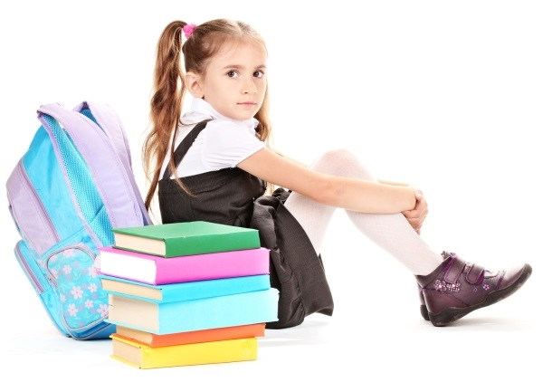
Почему у школьников ухудшается здоровье?

Из-за переутомления
Уже с самых первых дней учебы у малышей может быть не четыре, а пять или шесть уроков. На выполнение домашних заданий в младшей и основной школе уходит не менее 1,5 часов, а иногда и весь вечер. Особенно тяжело ученикам лицеев и гимназий, где «рабочий день» может быть дольше, чем у многих взрослых. Фактически школа отнимает все свободное время: дети учатся по 12-14 часов, потом идут заниматься музыкой или в спортивную секцию, делают дома уроки и ложатся спать совершенно без сил. У школьников нет возможности нормально отдыхать, гулять, общаться с друзьями, что приводит к синдрому хронической усталости. Очевидно, что чрезмерные интеллектуальные нагрузки вредны для здоровья детей.

Из-за гиподинамии
По подсчетам физиологов и педиатров, в младшей и основной школе дефицит активности у детей достигает 30-40 %, а у старшеклассников – уже 80 %. В среднем общее время занятий, включая продолжительность уроков, факультативов и выполнения домашней работы, составляет более 9 часов. Приходя домой, многие дети около двух часов проводят за компьютером или перед телевизором. Таким образом, тело школьника находится без движения почти половину суток – как минимум 11 часов. В результате у ребенка появляются такие проблемы со здоровьем, как лишний вес, патологическое изменение осанки, снижение иммунитета и т. д.

Из-за стрессов
Ухудшение здоровья детей в школе связано с перегрузкой нервной системы из-за нехватки времени. Ребенок постоянно торопится: ждет окончания урока, выходных, каникул и т. д. Все это приводит к хроническому эмоциональному перенапряжению. Кроме того, школа – это особая социальная среда, в которой впечатлительному, импульсивному или неуверенному в себе малышу или подростку не всегда бывает просто находиться. К стрессу чаще всего приводят конфликты с педагогами и одноклассниками. Эмоциональные перегрузки подрывают как психическое, так и физическое здоровье детей.
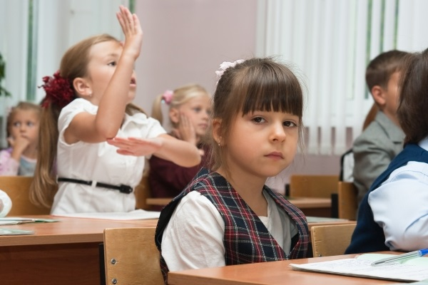
Какие заболевания появляются у детей в школе
Нарушения зрения
Причины. Дети школьного возраста часто страдают близорукостью, астигматизмом и дальнозоркостью. Причинами заболеваний являются чрезмерные нагрузки на зрительные органы в школе и дома при выполнении уроков, частые занятия за компьютером, бесконтрольный просмотр ТВ-программ.
- Методы профилактики. Чтобы сохранить здоровье детских глаз, регулярно делайте с ребенком зрительную гимнастику. Поставьте на столе хорошую настольную лампу таким образом, чтобы свет падал слева. С первого класса приучайте малыша к тому, что расстояние между глазами и книгой или тетрадью должно быть не меньше 40 см. Если ребенку в школе задают сделать домашнюю работу на компьютере, учитывайте, что офтальмологи не рекомендуют детям проводить у монитора более получаса в день.

Нарушения желудочно-кишечного тракта - гастрит
- Причины. Дети, испытывающие значительную интеллектуальную и эмоциональную нагрузку, но предпочитающие не обедать в школе или перекусывающие булочками и чипсами, могут заболеть гастритом. Причиной этого становится неправильное и нерегулярное питание.
- Методы профилактики. Приучите ребенка нормально питаться не только дома, но и в школе. Основу детского рациона должна составлять домашняя еда, поэтому не стоит давать ребенку с собой газировку и фаст-фуд.Не забывайте, что для здоровья малыша совсем не полезны копченые, жирные, жареные и перченые блюда.

Болезни опорно-двигательного аппарата
Причины. Школьники часто страдают сколиозами, лордозами, кифозами и другими нарушениями осанки. Проблемы со здоровьем могут быть связаны с неправильной посадкой за партой в школе и за письменным столом дома, ношением тяжелых сумок (особенно на одно плечо), недостатком физической активности.
- Методы профилактики. Родителям нужно следить, чтобы ребенок не горбился при ходьбе, не опускал голову и не выпячивал вперед живот. При сидении на стуле ступни должны полностью стоять на полу, а спина – иметь опору. Письменный стол, за которым ребенок делает уроки, должен быть на 20-30 см выше локтя опущенной руки. Не разрешайте школьнику делать уроки на диване или в кресле, так как это формирует неправильную осанку.

Респираторные заболевания
- Причины. Школа часто становится настоящим «рассадником» инфекций. Душные классы и коридоры редко проветриваются, что создает оптимальную среду для распространения вирусов и бактерий. Многие родители отправляют малышей и подростков в школу даже при наличии кашля и насморка, поэтому инфекция передается очень быстро.
- Методы профилактики. Для сохранения здоровья ребенка необходимо научить его регулярно мыть руки с мылом, а при отсутствии такой возможности – пользоваться антибактериальными салфетками или гелями. В холодное время года давайте школьнику больше свежих овощей и фруктов или детские витаминные комплексы. Не заставляйте ребенка идти в школу, если его беспокоит насморк, боль в горле или другие симптомы респираторных заболеваний.

Какие занятия помогут сохранить здоровье детей
Динамические паузы. Необходимы, чтобы укрепить и сохранить здоровье детского организма. Проводятся во время уроков, занимают от 2 до 5 минут. Физкультурные паузы используются по мере утомляемости малышей. Занятия включают в себя упражнения для глаз и элементы дыхательной гимнастики.
Подвижные игры. Необходимы для профилактики гиподинамии, снятия стресса. Подвижные игры обычно проводятся в спортивном зале или во дворе школы на уроке физкультуры. Они подбираются в соответствии с возрастом и состоянием здоровья школьников.
Релаксация. Занятия необходимы, чтобы укрепить и сохранить психическое здоровье малышей. Релаксационные упражнения обычно проводятся в кабинете школьного психолога. Для расслабления используется классическая музыка, звуки природы.

Источники: http://www.tenoten-deti.ru/articles/zdorove-detey-i-shkola/
http://pozdravok.ru/pozdravleniya/prazdniki/den-znaniy/istoriya/

